2) <https://github.com/dzhandzhala>

+ заповнена інформація є посилання на фб , пошта

+ вказане місто, країна

+ є моя фотографія

* потрібно працювати з репозиторіями, комітити
* активно ставити зірочки, фоловити
* потрібно додати лінк на linkedlin

3)

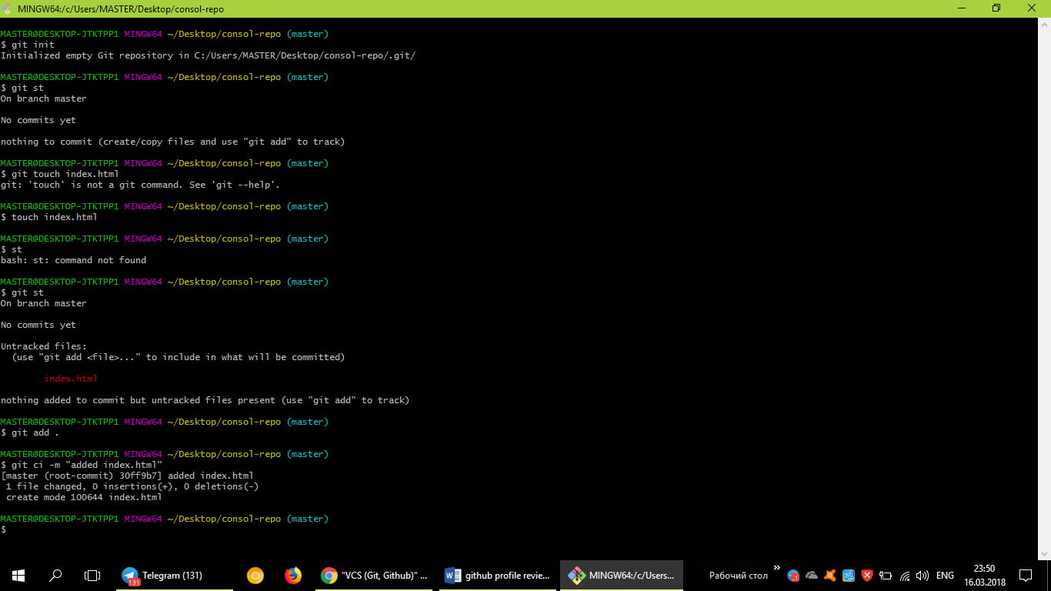

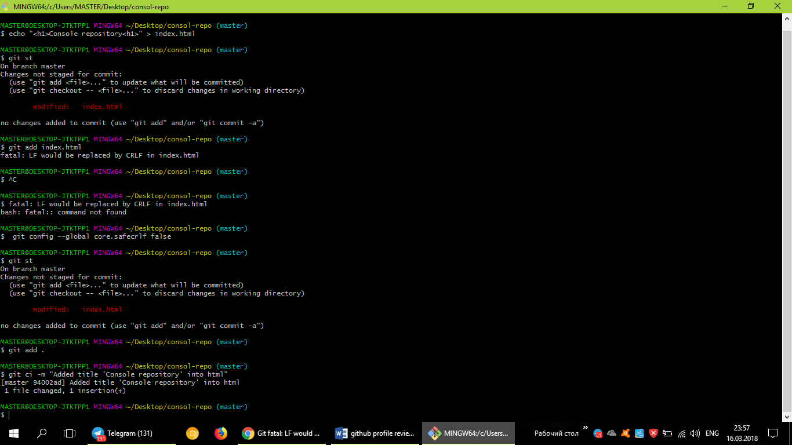

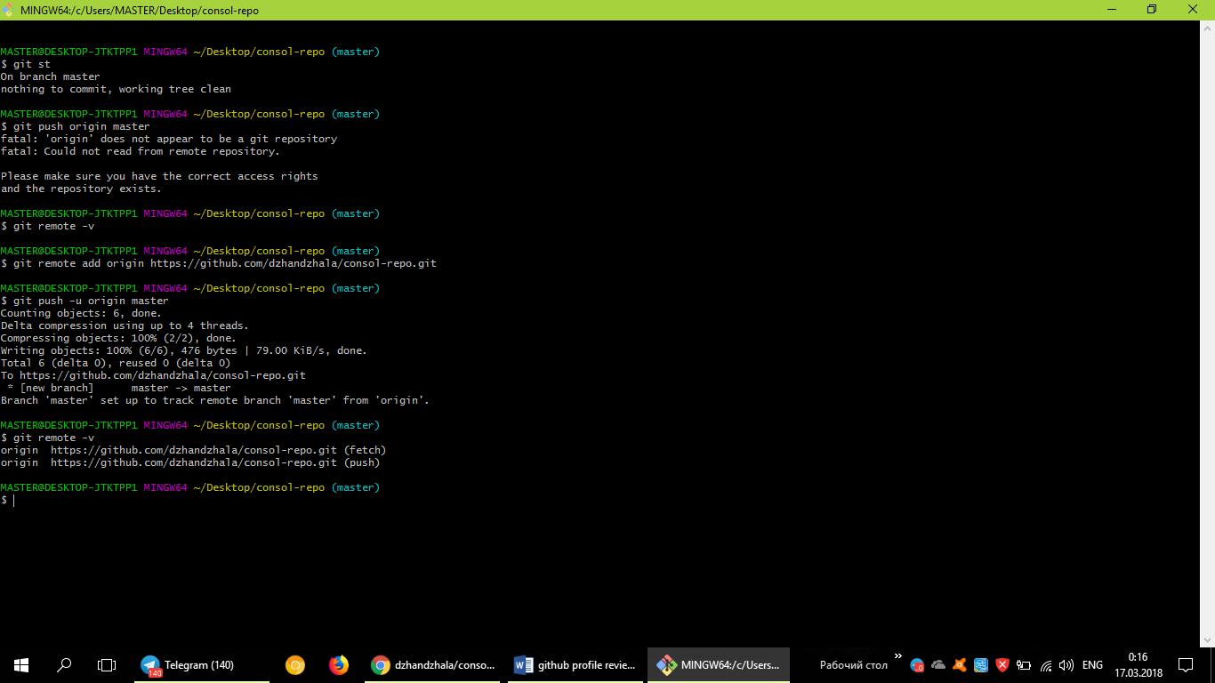

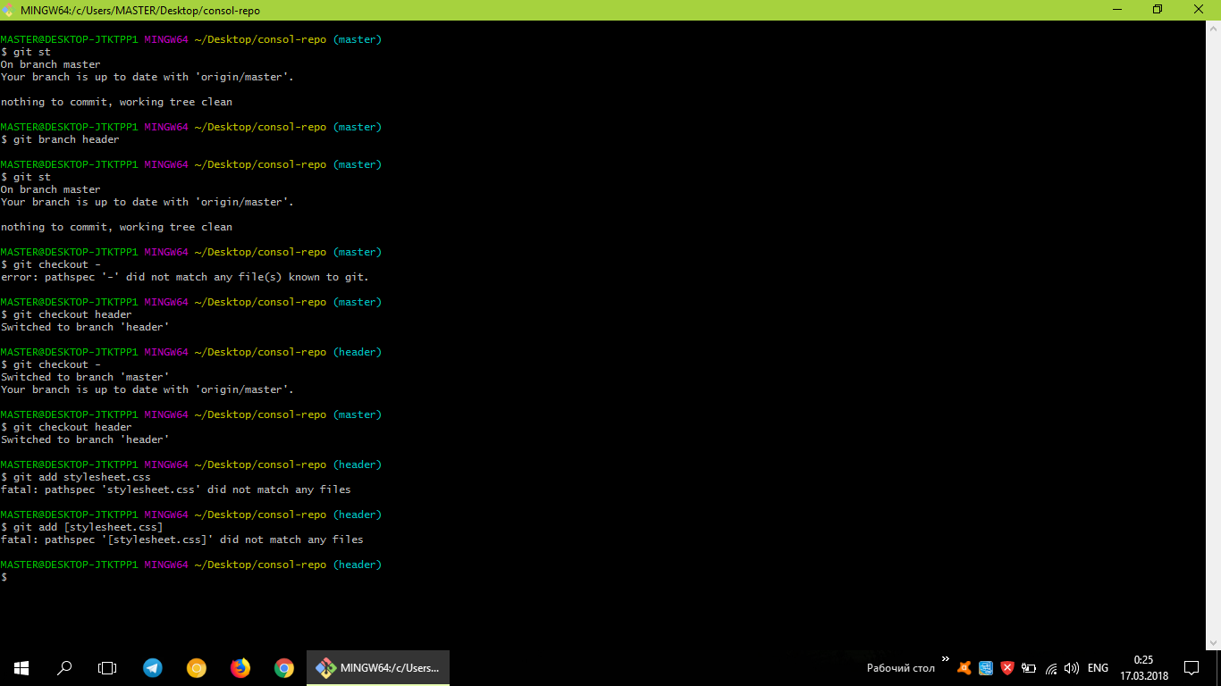

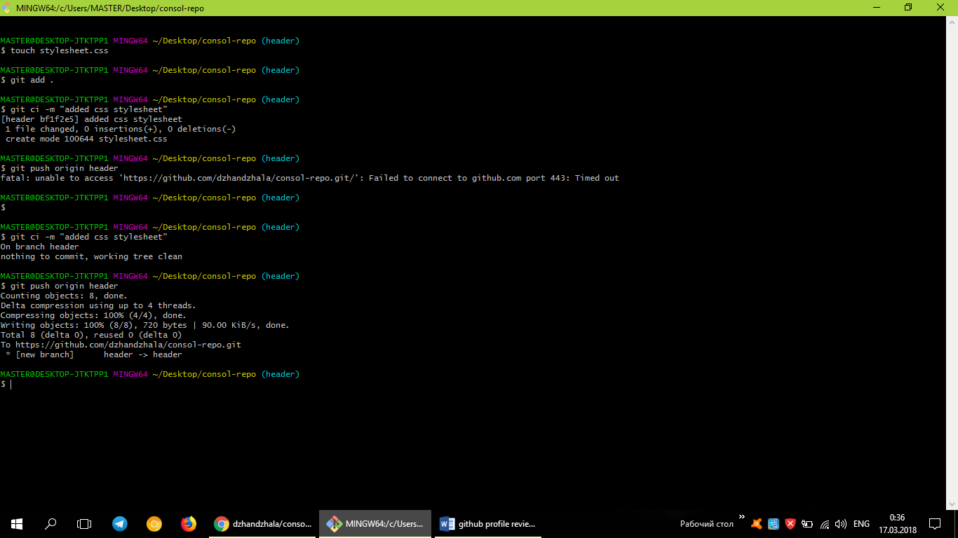

4)

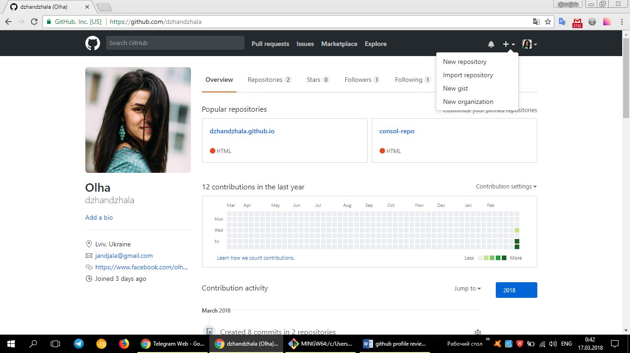

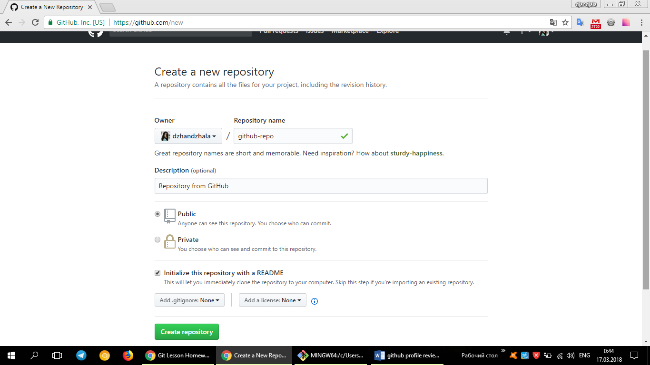

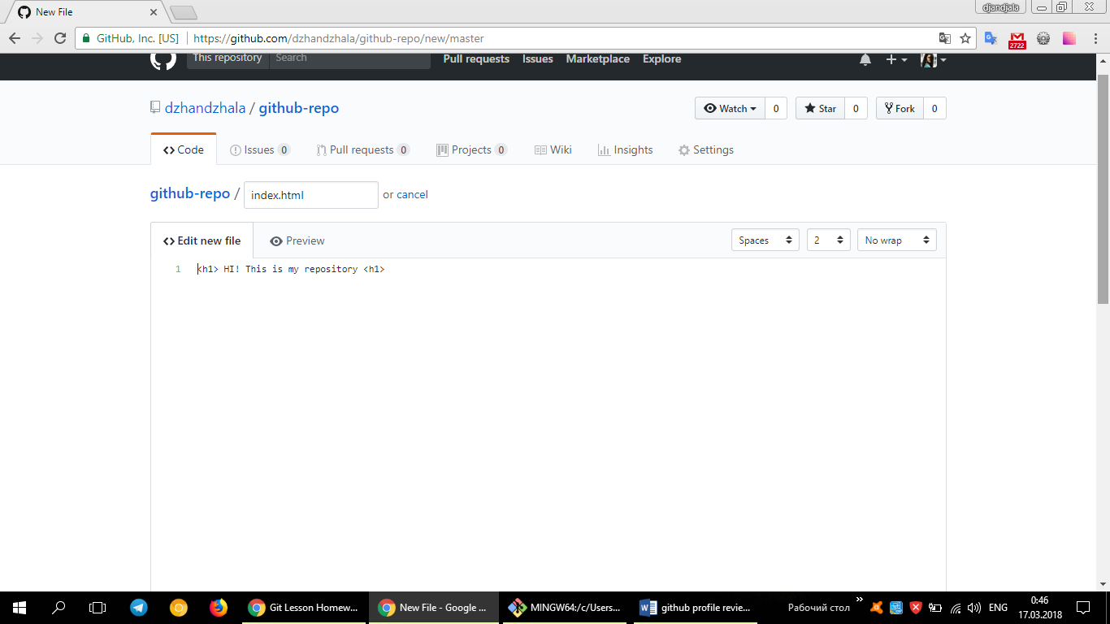

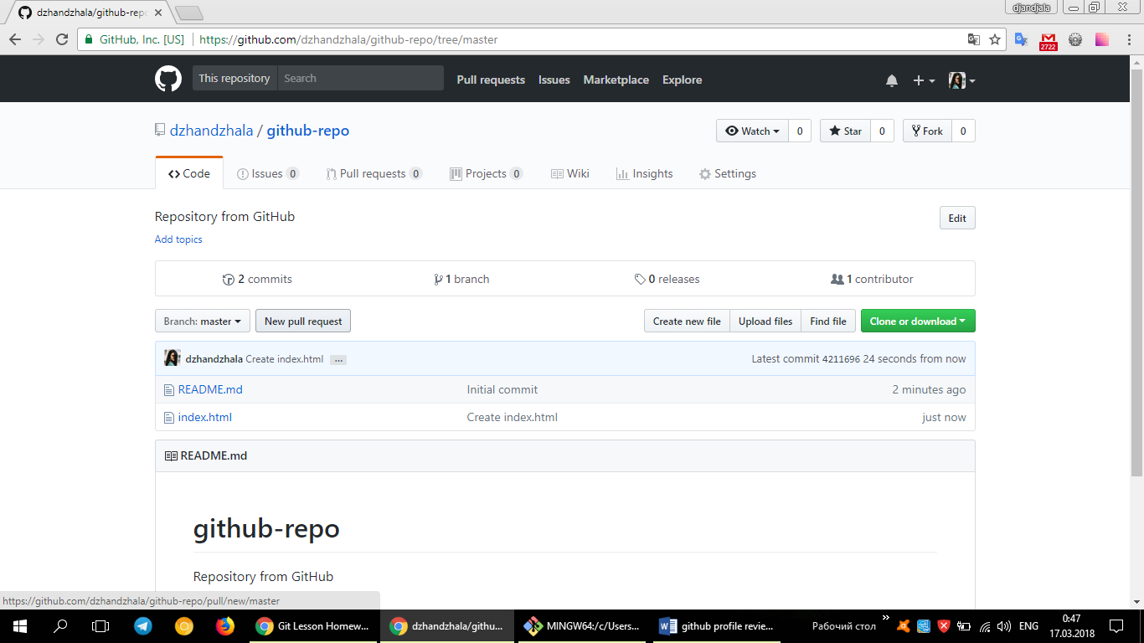

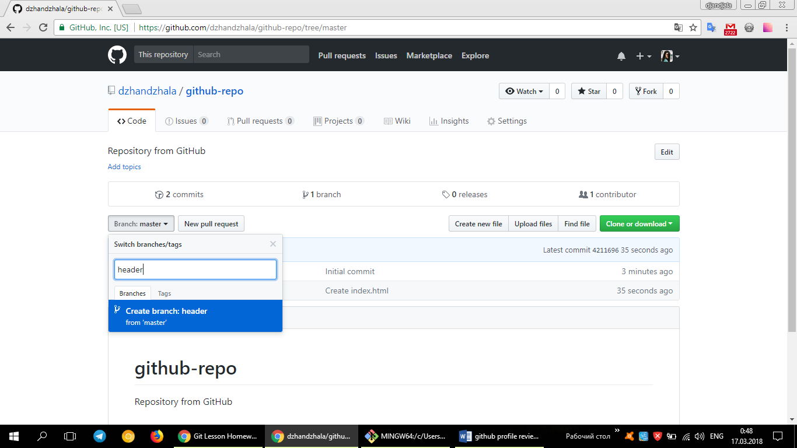

5) <https://github.com/Helen17/first-repository-on-GitHub/pull/1>

6) <https://dzhandzhala.github.io/VanG/>

1)

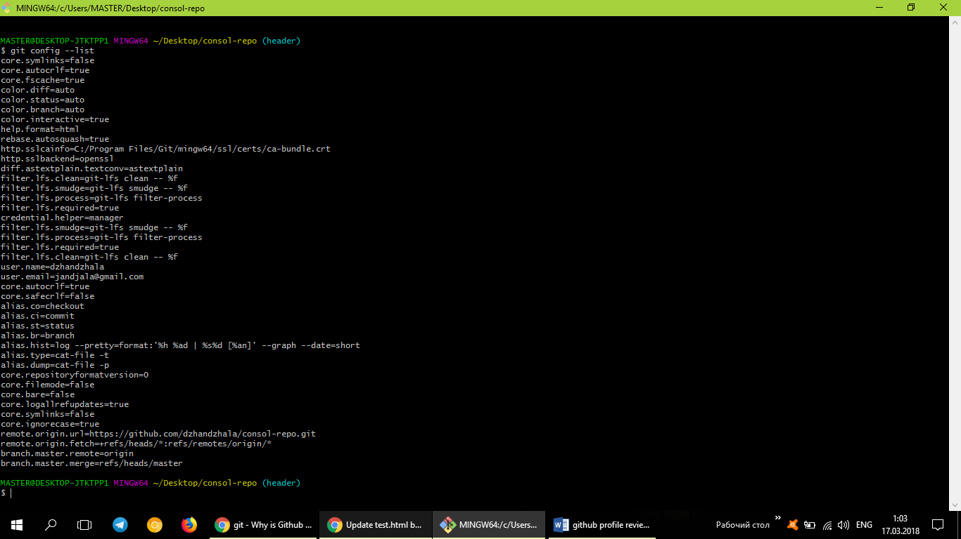

8) <https://github.com/cursor-education/welcome-to-github/pull/331>

9) 